|  |  |  |  |  |  |  |  |  |  |  |  |
| --- | --- | --- | --- | --- | --- | --- | --- | --- | --- | --- | --- |
| **개발 중간 현황 보고서** | | | 결  재 | | 작 성 | | 검 토 | 검 토 | | 승 인 | |
|  | |  |  | |  | |
| / | | / | / | | / | |
| 제품명 |  | 작성일 | | 2018.05.24 | | 작성자 | | | 전환흠 | | |
| 목적 | 1. Grid-Eye 온도 센서로 Human Detection & Tracking(낙상검출 등)  2. 데이터를 확인하고 제어할 수 있는 PC 프로그램 툴 제작 | | | | | | | | | |
| 개발 내용 | 1. PC Debugging App 프로그램 개발  - 센서 데이터 및 검출 영역 표현  - 영역 및 검출 관련 설정 기능(검출 온도, 검출 데이터 수 등)  - 감지 물체 거리에 따른 보정 기능(개선 필요)  2. 제품 펌웨어 변경 진행중  - MCU에 Main Firmware 소스 작성중  (PC App 프로그램 소스에서 Main Routine 소스 이동)  3. SI팀과 데모 진행 -> 現수준 보류 | | | | | | | | | |
| 문제점 | 1. 센서 자체 오차 범위 ±3℃로 물체 측정 거리가 클수록 오동작 발생  2. 측정 소스가 1개(온도 센서)  2-1. 체온으로 증가한 물체 온도가 일정 수치 이하로 감소해야 하는 특수성  2-2. 낙상 패턴 인식 기술 필요 | | | | | | | | | |
| 향후 보완사항 | 1. 감지 물체 거리에 따른 보정 방식 변경  - 거리 설정에 따른 물체 온도 보정 계수 및 적용  2. MCU - PC 간 통식 방식 변경(단방향 통신 -> 쌍방향 통신)  3. RS485 통신 프로토콜 구현(멀티 컨트롤 가능하도록 제품 ID도 추가)  4. 별도의 관리 프로그램(1:多 제어)과 연계 가능성 검토  - 관리 프로그램은 외주로 진행  - 관리 프로그램과 Debugging App을 연계하여 관리프로그램에서  제품을 제어할 수 있도록 함  5. 하드웨어 변경  - RS485 Driver 추가  - ID 설정 스위치 추가  - RS485 to USB 지그 필요  - 그 외 스펙 또는 기능에 따라 변경 가능성 있음  6. 데이터 안정화 및 알고리즘 개선 필요  7. PC App 프로그램 변경  - 멀티 제어 기능에 따른 레이아웃 및 기능 변경  - 온도 안정화에 대한 개선 추가 | | | | | | | | | |

**\* 산출물 List**

**1. 회로도**

대외비.

**2. PCB**

대외비

**3. PC Debugging App 레이아웃**

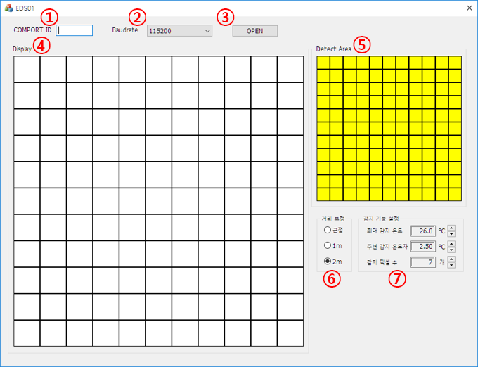

① COMPORT ID : PC에 연결된 COMPORT ID 입력

② Baudrate : 통신 속도 설정(Default : 115200 bps)

③ 연결/연결해제 버튼 : PC와 MCU 통신 접속 연결 또는 연결 해제

④ Display : Grid-Eye 센서 데이터를 온도 분포에 따라 색으로 출력

⑤ Detect Area : Detect 영역 출력, Detect 영역을 클릭 또는 드래그로 설정

⑥ 거리 보정 : 측정 물체와의 거리 지정하여 일정 온도 이상 물체 데이터를 보상

⑦ 감지 기능 설정 : Detect 기능 동작 기준 설정

- 최대 감지 온도 : 측정 물체의 최대 온도는 지정 온도 이상일 때 Detect 가능

- 주변 감지 온도차 : 최대 온도와의 차이가 지정온도 이내인 경우 Detect 영역으로 설정

- 감지 픽셀 수 : 감지 영역 내 지정 픽셀 수 이상인 경우만 Detect 가능

**4. Flow Chart**

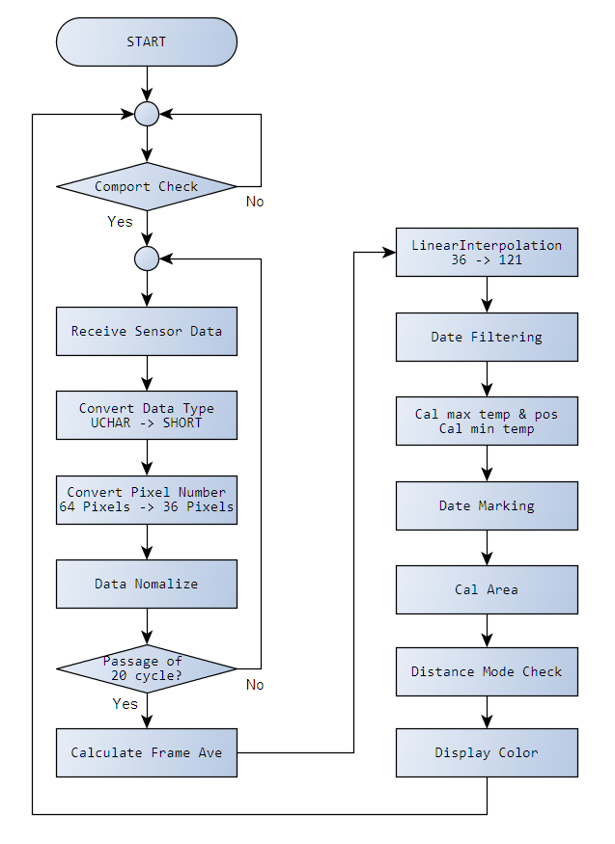

**5. 주요 소스**

1) PixelNumConvert : 센서 데이터 개수 조절

- 64픽셀 -> 36픽셀로 조절

- 낙상 검출 용도 사용 시 센서 최외곽 데이터는 불필요로 판단

- 편차가 심한 최외곽 데이터를 버림으로써 데이터 안정성에 기여

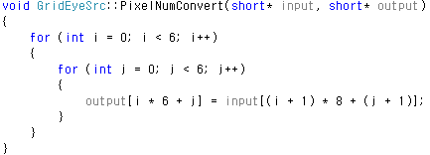

2) DataFitering : 센서 데이터 중 특히 외곽 온도 편차 보정

- 프레임 기준 외곽 2줄에 대하여 “전체 픽셀 데이터 평균 - 센서 데이터”의 특정비율 가산

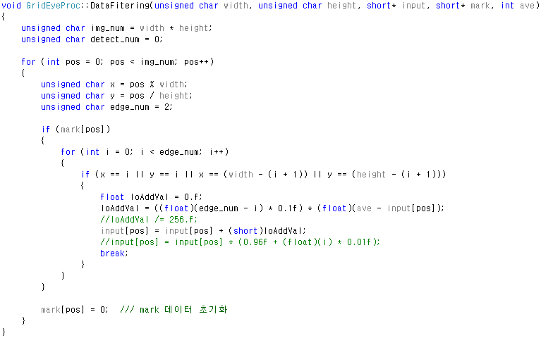

3) MaxValPosMinVal : ­­최대최소 값 결정 및 최대값 위치 추출

- 센서 데이터의 최대 온도는 센서 데이터와 40℃ 데이터 중 작은 값을 최대치로 설정

- 센서 데이터의 최소 온도는 센서 데이터와 8℃ 데이터 중 큰 값을 최소로 설정

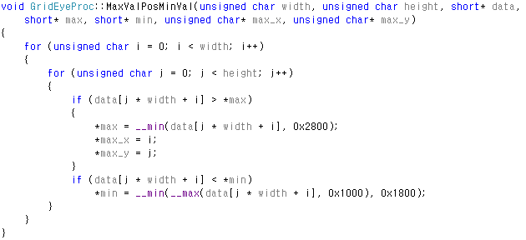

4) DataMarking : 센서 데이터로부터 감지 데이터 추출

- 최대 온도의 픽셀 위치 탐색

- 최대 온도 픽셀을 기준으로 주변 8개 영역 중 최대 온도와의 차이가 특정 온도 미만인 경우

감지 데이터로 설정하고 이 과정을 조건에 부합하는 데이터가 존재하지 않을때까지 반복

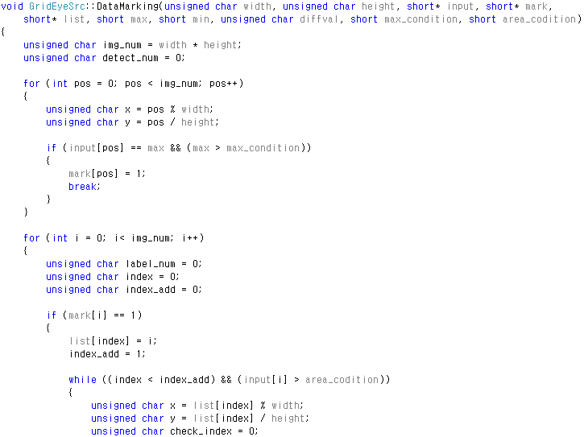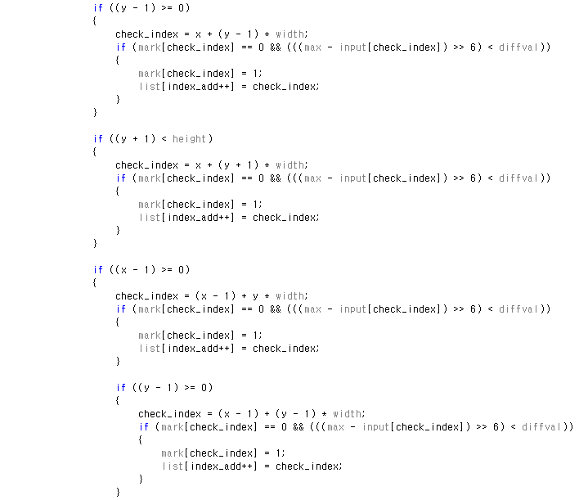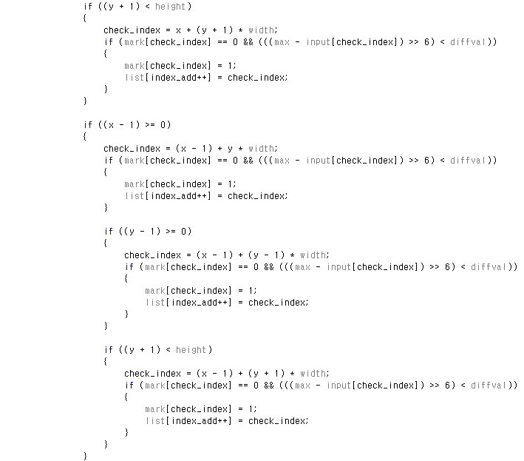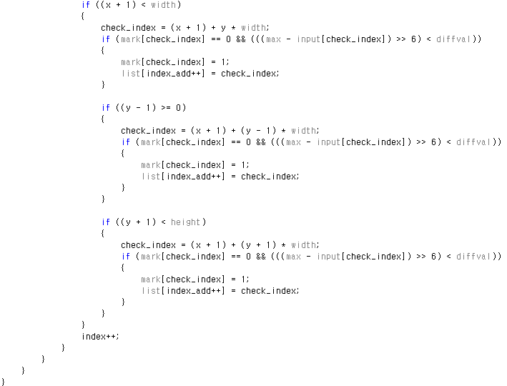

5) CalArea : 디텍트 판정

- 설정 감지 영역 내에 감지 데이터 픽셀 수가 일정 크기 이상인 경우 디텍트로 판정

- Detect data = (일정 픽셀 수 이상인) Detect data * Detect Area data(0 or 1)

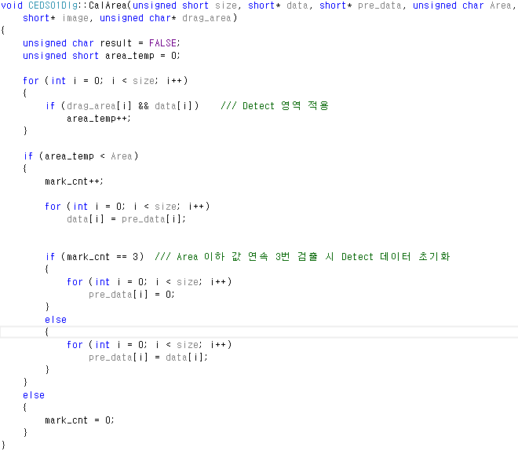

6) DisplayColor : 센서 데이터를 색 데이터로 출력

- 현재 온도 범위는 8℃(이하 Blue) ~ 36℃(이상 Red)로 세팅되어 있음

- 대기 온도에서 녹색 계열 출력

- $Color data= \frac{input-min}{\max{- min}} ×temperature range$

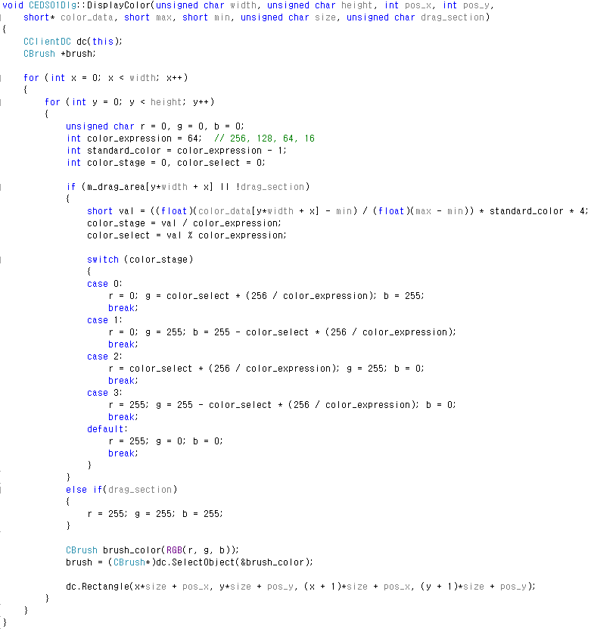

**6. API 자료**

**1) API LV2**

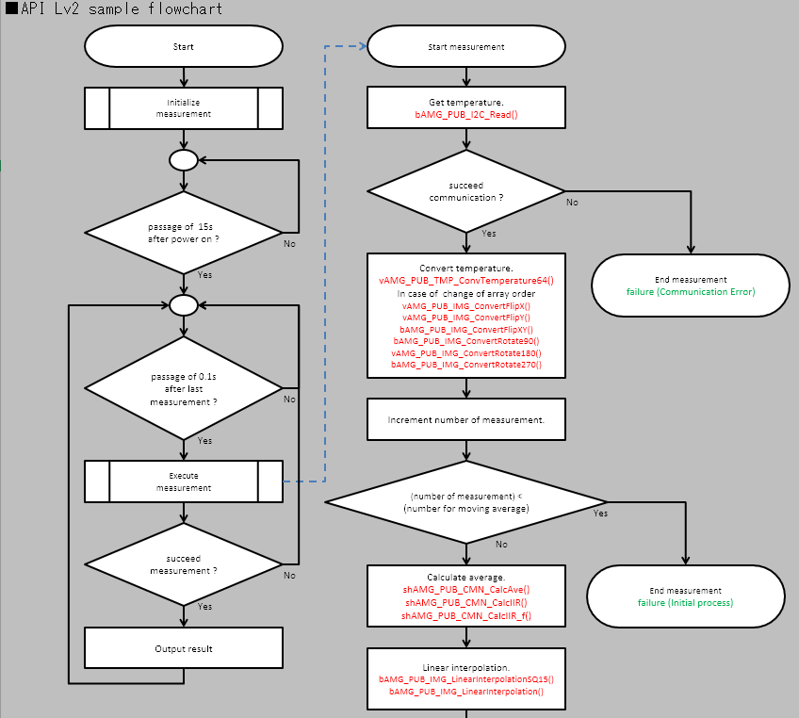

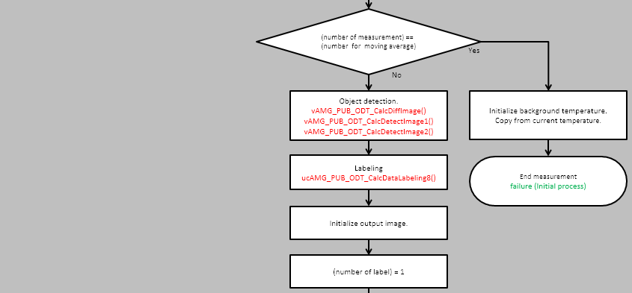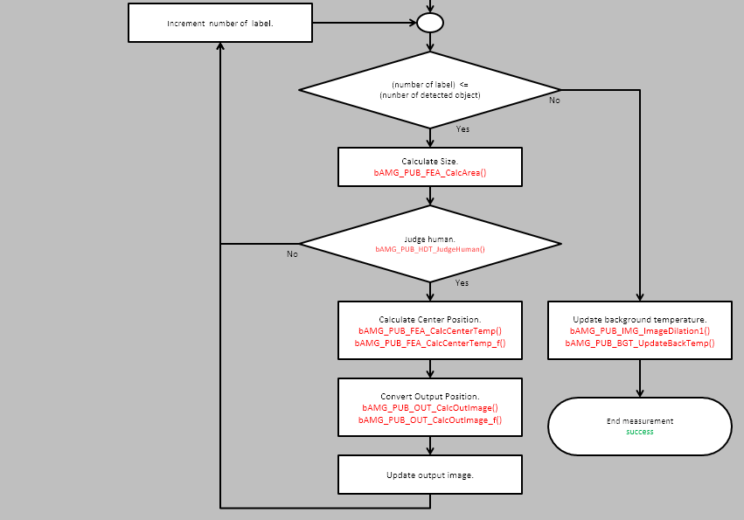

2) API LV3

